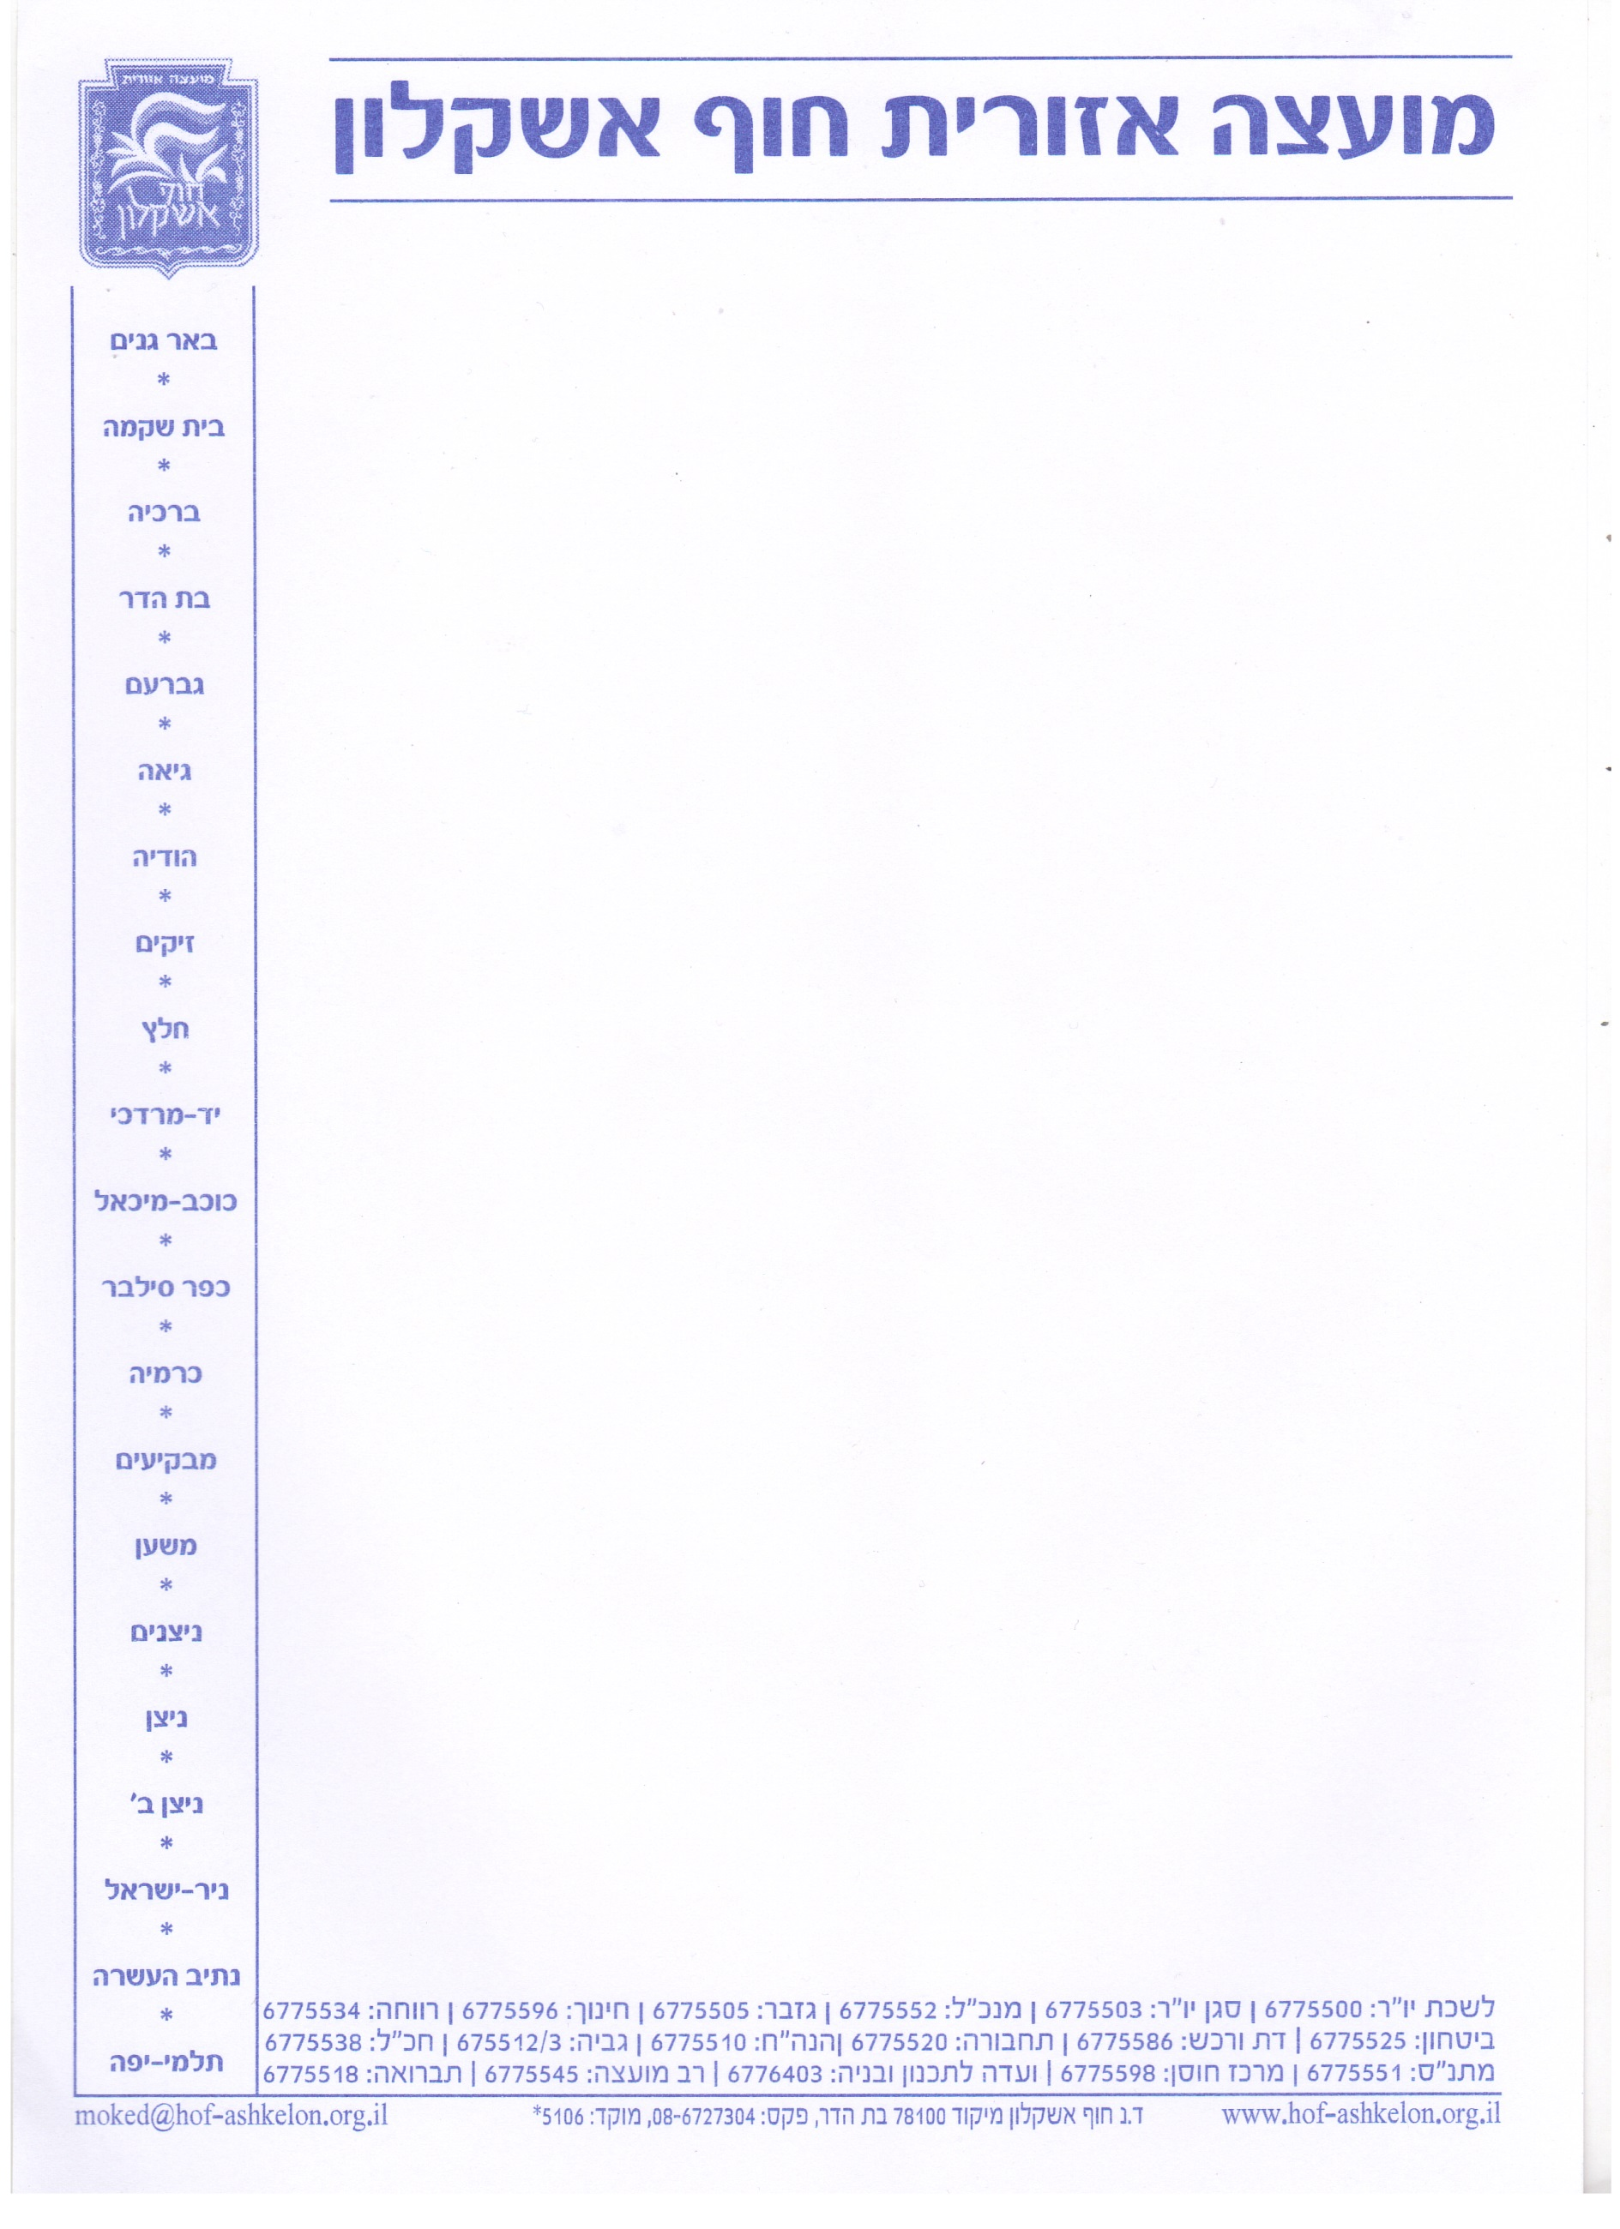
בס"ד. ‏י"ז טבת, תשע"ז
‏15 ינואר, 2017

פרוטוקול ישיבת מליאת מועצה מס' 01/17 , מיום 12/1/17

חברי מליאה נוכחים:
יאיר פרג'ון – ראש המועצה דוד סעדון- בת הדר
ציון יצחק- מבקיעים שושי מכלוף - בית שקמה
ניסים לוי- גיאה זאב מצרפי- משען (18:00)
אשר פלג- כוכב מיכאל פליסיה טנר- כרמיה
איתי לוי- נתיב העשרה אלמוג נחשון- הודיה (16:30)
טל מור- זיקים רצון בן שלום- חלץ
יהודה אביטן- תלמי יפה אהרון חזות- ניצן ב'
יואל ביתן- ברכיה שי מגידיש- ניצן ב'
דרור וענונו - ניצן

חברי מליאה נעדרים:
עירן ואקנין- גברעם שי ציון- יד מרדכי
איילת עמיתי- ניצנים בנימין עיון- ניר ישראל

מוזמנים:
פיני בוסקילה – גזבר המועצה. עו"ד אלי בן מוחה – היועץ המשפטי.
הדס בורשטיין – מנהלת מח' מוניציפלית וע. גזבר.

משתתפים:
מעוזיה סגל, אילנית וואהל, הרב משה פינס, יוסי דהרי, אדיר חורי, בנצי חממי, ישראל חג'ג',
מננה ארצי, אילנית יוסף, שירלי מצויינים, גדעון שרעבי, אישי בר יהודה, דיתי הורביץ-ארד,
הילה חכמון, גלית קקון, חן סעדה, כרמית אליהו, יפעת בן שושן, נועה דן.

על סדר היום:
1. מימון.
2. אישור פתיחת חשבונות בנק/החלפת מורשי חתימה למוסדות חינוך
לבתי הספר: שקמה – חן בנק הורים, ושדות סילבר, חן בנק הורים וחן בנק רשות.
3. ועדים מקומיים
3.1 ועדת ביקורת לועד מקומי כרמיה.
  - אישור תקציב ועד מקומי חלץ לשנת 2017.
  - אישור תקציב ועד מקומי יד מרדכי (בזהות ועדים) לשנת 2017.
  - אישור תקציב ועד מקומי גיאה לשנת 2017
4. פסק דין בית המשפט העליון בנושא כתבי שיפוי לתשלום פיצויים לסעיף 197 לחוק.
5. תקציב המועצה ואישור מסגרת כוח אדם לשנת 2017 .
6. שונות.

1
ראש המועצה –
אנו מתארחים באולפנת נווה דקלים בניצן נמצא איתנו משה פינס מנכ"ל האולפנה.
חשוב שנתרשם ממוסדות החינוך במועצה ולכן הבחירה לקיום ישיבת מליאה בנושא תקציב 2017
מתקיימת כאן. תודה לצוות האולפנה על האירוח.

משה פינס –
מנכ"ל האולפנה מודה לראש המועצה על ההחלטה לקיים את ישיבת מליאת המועצה לתקציב 2017 באולפנה .
משה נתן סקירה על האולפנה מיום הקמתה בגוש קטיף עד לפינוי 2015 המשך דרך ההחלטה הערכית להמשיך לקיימה למרות המשבר הוחלט אז בהנהלת העמותה להמשיך להפעיל את מוסדות האולפנה בקריה החינוכית גבעת וושיגטון שבמועצה האזורית חבל יבנה .
דרך ההחלטה לבנות את בית הקבע כאן בניצן בחוף אשקלון .
המבנה החדש נחנך לפני שנתיים, במקום פועלות שתי מערכות :
- בית הספר התיכון והחטיבה אשר נבנו על-ידי המועצה .
- כל מוסדות המגורים לתלמידות כולל חדר אוכל, ספרייה ומגוריי צוות שנבנו ע"י עמותת האולפנה .
על-פי תקנון האולפנה כל התלמידות הלומדות במוסד החינוכי חייבות להיות חלק מהפנימיה .

משה מציין את שיתוף הפעולה הפורה עם המועצה וציין לשבח את פועלם ועזרתם של ראש המועצה ומחלקות המועצה השונות כמו: המחלקה לחינוך, מחלקת הביטחון והועדה לתכנון ובניה.
מאחל המשך יום פורה .

ראש המועצה –
השעה 15:00 פתיחה פורמאלית של המליאה.

לסעיף 1: מימון
- ממשרד החקלאות ופיתוח הכפר
  - פרוגרמה ישובית לנתיב העשרה
    - מ. החקלאות (80%) 5,616 ₪
    - השתתפות נתיב העשרה (20%) 1,404 ₪
סה"כ 7,020 ₪

הצבעה- 14 בעד אישור מענק ממשרד הפנים, כמפורט לעיל.

  - פרוגרמה ישובית לכרמיה
    - מ. החקלאות (80%) 5,616 ₪
    - השתתפות כרמיה (20%) 1,404 ₪
סה"כ 7,020 ₪

הצבעה- 14 בעד אישור מענק ממשרד הפנים, כמפורט לעיל.
2

  - פרוגרמה ישובית גברעם
    - מ. החקלאות (80%) 5,616 ₪
    - השתתפות גברעם (20%) 1,404 ₪
סה"כ 7,020 ₪

הצבעה- 14 בעד אישור מענק ממשרד הפנים, כמפורט לעיל.

  - פרוגרמה ישובית זיקים
    - מ. החקלאות (80%) 5,616 ₪
    - השתתפות זיקים (20%) 1,404 ₪
סה"כ 7,020 ₪

הצבעה- 14 בעד אישור מענק ממשרד הפנים, כמפורט לעיל.

  - פרוגרמה ישובית ליד מרדכי
    - מ. החקלאות (80%) 5,616 ₪
    - השתתפות יד מרדכי (20%) 1,404 ₪
סה"כ 7,020 ₪

הצבעה- 14 בעד אישור מענק ממשרד הפנים, כמפורט לעיל.

  - פרוגרמה אזורית לישובי המועצה
    - מ. החקלאות (80%) 52,000 ₪
    - מקרנות מועצה (20%) 13,000 ₪
סה"כ 65,000 ₪

הצבעה- 14 בעד אישור מענק ממשרד הפנים, כמפורט לעיל.

  - תכנית אזורית לשימור אתרי מורשת במרחב הכפרי
    - מ. החקלאות (60%) 259,200 ₪
    - מקרנות מועצה (40%) 172,800 ₪
סה"כ 432,000 ₪

הצבעה- 14 בעד אישור מענק ממשרד הפנים, כמפורט לעיל.

3

  - תיקון תב"ר 2001549750 שיפור חזות היישוב הודיה
    - מ. החקלאות 500,000 ₪
    - השתתפות ועד מקומי 500,000 ₪
    - קרנות המועצה 500,000 ₪
סה"כ 1,500,000 ₪

מבקשים לשנות - במקום משרד החקלאות 500 אלש"ח יופיע הסדר,עם האגודה
השיתופית הודיה, זאת בשל העברת תמיכת משרד החקלאות לפרויקט שלב ב'

הצבעה- 14 בעד אישור תיקון תב"ר 2001549750 לשיפור חזות היישוב הודיה, כמפורט לעיל.

  - ממשרד הביטחון
שיקום תאורה בזיקים - 568,167 ₪

הצבעה- 14 בעד אישור מענק ממשרד הביטחון, כמפורט לעיל.

1.10 ממפעל הפיס
לציוד וריהוט כיתות חדשות יסודי דתי באר גנים - 204,543 ₪

הצבעה- 14 בעד אישור מענק ממשרד הפיס , כמפורט לעיל.

1.11 מאיגוד ערים לאיכות הסביבה – נפת אשקלון
להקמת "גן עדי" גן אקולוגי בבית שקמה - 70,000 ₪

הצבעה- 14 בעד אישור מענק מאיגוד ערים לאיכות הסביבה, כמפורט לעיל.

  - ממשרד הפנים, מענקי פיתוח 2016:
1.12.1 לקידום תכנית מתאר לרשות 250,000 ₪.
הצבעה- 14 בעד אישור מענק ממשרד הפנים , כמפורט לעיל.

1.12.2 לשיקום כבישים, מדרכות ותשתיות נלוות בכוכב מיכאל, הדקל ע"ס 400,000 ₪

הצבעה- 14 בעד אישור מענק ממשרד הפנים, כמפורט לעיל.

4
    - לשיקום כבישים, מדרכות ותשתיות נלוות במושב חלץ ע"ס 500,000 ₪
הצבעה- 14 בעד אישור מענק ממשרד הפנים, כמפורט לעיל.

    - לשיקום כבישים, מדרכות ותשתיות נלוות במשען, הכוהנים ע"ס 400,000 ₪
הצבעה- 14 בעד אישור מענק ממשרד הפנים, כמפורט לעיל.

1.12.5 לשדרוג תאורת רחובות באלמנטים של חסכון בחשמל, חלץ ע"ס 100,000 ₪

הצבעה- 14 בעד אישור מענק ממשרד הפנים, כמפורט לעיל.

    - לשיקום כבישים, מדרכות ותשתיות נלוות בניר ישראל, הזית ע"ס 400,000 ₪
(יאיר: במפגש עבודה עם הועד המקומי נמסר כי כל ההשקעה שתבוצע בניר ישראל תהיה בתאום ועפ"י סדר העדיפות והחשיבות של הוועד המקומי נמסר כי הוועד מבקש להשקיע את התקציב של 400,000 ש"ח לפיתוח כללי, גינות והצללה מגרשי הספורט)

הצבעה- 14 בעד אישור מענק ממשרד הפנים, כמפורט לעיל.

    - לפתוח תשתיות מבנה ציבור, בית עם – גיאה ע"ס 400,000 ₪
הצבעה- 14 בעד אישור מענק ממשרד הפנים, כמפורט לעיל.

  - מהמשרד לשירותי דת – אגף קבורה
לפיתוח בתי עלמין - 200,000 ₪
ראש המועצה: מדגיש כי בתי עלמין אשר לא הועברו לאחריות המועצה קיים קושי רב לסייע להם בתיקצוב .

הצבעה- 14 בעד אישור מענק ממשרד לשירותי דת, כמפורט לעיל.

  - ממשרד החינוך
לבינוי כיתות בבי"ס "חופים" (983 מ"ר) - 4,727,870 ₪
כולל סך 117,600 ₪ של להצטיידות, (הכיתות שייבנו – ממוגנות, עם דיווח תוצאות מכרז,
– יעדכן מ. החינוך את התוספות).
הצבעה- 14 בעד אישור מענק ממשרד החינוך, כמפורט לעיל.

5
  - הגדלת תב"ר 1550 לבניית גן מבקיעים
תב"ר נוכחי - 1,026,191 ₪
הגדלה מקרנות מועצה 157,000 ₪
סה"כ תב"ר מעודכן 1,183,191 ₪

הצבעה- 14 בעד אישור הגדלת תב"ר, כמפורט לעיל.
  - הגדלת תב"ר 1551 לבניית גן בית שקמה
תב"ר נוכחי - 1,026,191 ₪
הגדלה מקרנות מועצה 154,580 ₪
סה"כ תב"ר מעודכן 1,180,771 ₪

הצבעה- 14 בעד אישור הגדלת תב"ר, כמפורט לעיל.

  - עדכון תב"ר 1554 להקמה ושיפוץ מתקני ספורט ע"ס 350,000 ₪
10.1 הקטנת השתתפות מ. הספורט - 25,875 ₪
10.2. הגדלת מקרנות מועצה - 190,791 ₪
סה"כ תב"ר מעודכן - 514,916 ₪

הצבעה- 14 בעד אישור עדכון תב"ר, כמפורט לעיל.

1.18 אישור סגירת תברי"ם 2015 – 2016:

פיני –
העירו בדו"ח ביקורת שסגרנו תברי"ם ולא הבאנו לאישור מליאת המועצה ומשרד הפנים.
מוצגים בזאת תברי"ם שנסגרו בשנים 2015 – 2016:

6
1.18.1 –

7
המשך

הצבעה: אישור סגירת תברי"ם לשנת 2015 – 15 בעד פה אחד.

8
1.18.2 -

הצבעה: אישור סגירת תברי"ם לשנת 2016 – 15 בעד פה אחד.

9
לסעיף 2: אישור פתיחת חשבונות בנק/החלפת מורשי חתימה למוסדות חינוך
לבתיה"ס: שקמה – חן בנק הורים, ושדות סילבר, חן בנק הורים וחן בנק רשות

עפ"י חוזר מנכ"ל משרד החינוך, ארגון ומינהל 3 , מינהל מוסדות חינוך 3.7 ניהול הגבייה והכספים במוסד החינוכי: חוק לימוד חובה (תיקון מס' 26), התשס"ד-2004, לכספי התשלומים הנגבים מהורי התלמידים (א). רשות חינוך מקומית ובעל מוסד חינוך יסמיכו מטעמם את מנהל מוסד החינוך ואדם נוסף המועסק על ידם, וכן נציג נבחר של ועד ההורים, ואם אין ועד הורים, נציג של ההורים במוסד, לניהול כספי התשלומים שהתקבלו בעד תלמידים באותו מוסד לגבי חשבון הבנק (להלן - מורשי חתימה).
פעולות בחשבון במסגרות הבאות:
• עו"ש מטבע ישראלי
• הסדר "תיק ממסרים"
• אינטרנט לעסקים
• שירותים ממוכנים – אפשרות לגביית תשלומים באמצעות כרטיס אשראי
• חשבון הבנק יוגבל באופן שלא ניתן יהיה למשוך ממנו משיכת יתר.
• כל משיכת כספים מחשבון הבנק תחויב בחתימת שני מורשה חתימה,
ובלבד שאחד מהם הוא מנהל מוסד החינוך.

2.1. לבית ספר "שדות סילבר" סמל מוסד 616276, מורשי החתימה:
2.1.1. חשבון בנק רשות בנק הפועלים סניף 650 באשקלון.
מנהל בית הספר – קובי כהן, ת.ז. 031737786 חתימת חובה
בצרוף חתימת מזכירת בית הספר, סיגלית לוגסי, ת.ז. 025064916
ו/או חתימת גזבר המועצה, פנחס בוקסילה, ת.ז. 063258842
בצרוף חותמת בית הספר – מחייבת.

הצבעה – 15 בעד אישור חן בנק כמפורט לעיל.

2.1.2. לחשבון בנק הורים בנק הפועלים סניף 650 באשקלון.
מנהל בית הספר – קובי כהן, ת.ז. 031737786 חתימת חובה
בצרוף חתימת יו"ר ועד הורים, חלפון רויטל, , ת.ז. 034879379
ו/או חתימת מזכירת בית הספר סיגלית לוגסי, ת.ז. 025064916.
ו/או חתימת גזבר המועצה, פנחס בוקסילה, ת.ז. 063258842
בצרוף חותמת בית הספר – מחייבת.

הצבעה – 15 בעד אישור חן בנק כמפורט לעיל.

10
2.2. לבית ספר "שקמה" סמל מוסד 660084 , מורשי החתימה:
2.2.1. חשבון בנק רשות: בנק הפועלים סניף 650 באשקלון.
אופירה גל מנהלת ביה"ס ת"ז 055432275, חתימת חובה
בצרוף חתימת הדס אנג'ל, מנהלנית ביה"ס ת"ז 059279984
ו/או חתימת גזבר המועצה, פנחס בוקסילה, ת.ז. 063258842
בצרוף חותמת בית הספר – מחייבת.

הצבעה – 15 בעד אישור חן בנק כמפורט לעיל.

2.2.2. חשבון בנק הורים: בבנק הפועלים סניף 650 אשקלון מס' 565462
אופירה גל מנהלת ביה"ס ת"ז 055431175 – חתימת חובה
בצרוף חתימת הדס אנג'ל, מנהלנית ביה"ס ת"ז 059279984
ו/או בצרוף חתימת נציג ועד הורים, שלמה איבגי, ת.ז. 027778380
ו/או חתימת גזבר המועצה, פנחס בוקסילה, ת.ז. 063258842
בצרוף חותמת בית הספר – מחייבת.

הצבעה – 15 בעד אישור חן בנק כמפורט לעיל.

לסעיף 3: ועדים מקומיים
3.1. ועדת ביקורת לועד מקומי כרמיה –
ענת פיטוסי הגישה התפטרות מועדת ביקורת.
אוחיון גילי הגישה מועמדות לחברות בועד ביקורת.
הבקשה לאשר את אוחיון גילי כחברת ועדת ביקורת לועד מקומי כרמיה.

הצבעה: 14 בעד.
1 נגד – פליסיה טנר.
אושר מינוי אוחיון גילי לחברות בועדת ביקורת ועד מקומי כרמיה.

3.2 . אישור תקציב ועד מקומי חלץ לשנת 2017
ועד מקומי חלץ בישיבתו מיום 2.1.17 אישר את תקציב לשנת 2017 בסך325,000 ₪.

הצבעה – 15 בעד אישור תקציב ועד חלץ לשנת 2017.

3.3. אישור תקציב ועד מקומי יד מרדכי (בזהות ועדים) לשנת 2017
האגודה השיתופית החקלאית יד מרדכי בזהות ועדים, אישרה תקציב ועד מקומי לשנת 2017
בסך 563,440 ₪ (השיפוי בסך 373,440 ₪), התקציב מחושב על פי תעריף ארנונת ועד מקומי
מגורים לשנת 2017 – 10 ₪.
11
הצבעה – 15 בעד אישור תקציב ועד יד מרדכי (בזהות ועדים) לשנת 2017.

3.4. אישור תקציב ועד מקומי גיאה לשנת 2017
ועד מקומי גיאה בישיבתו מיום 12.12.16 אישר תקציב לשנת 2017 בסך 635,000 ₪.
יאיר: מברך באופן מיוחד את היישובים החלוצים לפני המחנה אשר הגישו את תקציב 2017 .
כמו כן מוסר ישר כח להדס על הקשר הרציף עם היישובים על מנת שיעמדו ביעד: הגשת תקציב 2017 במועדו.
כמו כן מציין כי תועבר ליישובים את החלטת המועצה בעבר האומרת: יישובים אשר לא יעבירו את תקציב 2017 במועדו ההקצבה שהמועצה מעמידה לתנ"ס היישוב לא תאושר עד להגשת התקציב.

הצבעה – 15 בעד אישור תקציב ועד מקומי גיאה לשנת 2017.

לסעיף 4: פסק דין בית המשפט העליון בנושא כתבי שיפוי לתשלום פיצויים לסעיף 197 לחוק

ציון –
עד היום היה נהוג כאשר הוגשה לוועדה המקומית תוכנית תב"ע או כל תוכנית שיש בה שינוי, הועדה שלנו והועדות בארץ בכלל נהגו לבקש ולקבל כתב שיפוי מהיזם,שנועד להגן על הועדה המקומית במידה ותתבע על פיצוי שנבע משינוי התוכנית .
לאחרונה יצא פסק דין "ביקל נגד ועדה מקומית ראשל"צ" בבג"צ קבע שהועדות לתכנון ובנייה לא תוכל לבקש ולחייב את היזם במכתב שיפוי ממגישי תוכניות.
משמעות הדבר שעל הועדה המקומית לקיים על כל תוכנית שיש בה שינוי הערכת מצב לסיכונים אפשריים בהם היא עשויה להיתבע "ולהניח" סכום כסף בצד על מנת להתמודד עם התביעה האפשרית,
בעקבות כך כל הועדות בארץ קיבלו החלטה לא לאשר תוכניות ע"מ לא לקחת סיכונים, המשמעות תוכניות רבות עשויות להיעצר ולא להתקדם בשל הסיכון הנובע מכך.
בימים אלה מקדמים באוצר מהלך לשינוי חקיקה מהירה והחזרת המצב לקדמותו שמשמעותו תתאפשר לוועדה המקומית לבקש ולקבל כתב שיפוי כבעבר.

דרור וענונו –
ניתן לבדוק ברשויות אחרות וללמוד למידת עמיתים.

פיני –
מציע שהועדה תביא לאישור המליאה לאחר בדיקה עם שמאים סכום שיעמוד לרשות הועדה
במידה ותהיה תביעה.

ראש המועצה –
מוסר כי הנחה את הועדה המקומית שלנו להמשיך ולעבוד כרגיל. כל התוכניות שאין בהן חריגה הועדה תאשר כרגיל . תוכניות אשר בהן יש חריגה יובאו בפני ראש המועצה / הועדת המשנה .

להצעתו של פיני המועצה מאשרת. "לסיכונים מחושבים" סכום של 100 אלש"ח לוועדה המקומית ל – 4 חודשים עד סוף אפריל .

12
לסעיף 5: אישור תקציב 2017
פיני –
החברים קיבלו את הצעת התקציב המפורטת מבעוד מועד .
תהליך הכנת התקציב החל כבר בחודש ספטמבר, מנהלי האגפים והמחלקות קיבלו הנחיות להכנת הצעת תקציב 2017, ההנחיות כללו דו"ח ביצוע מול תכנון מפורט ל 1-9/16, כל אחד התבקש לבדוק סעיף סעיף ולהכין צפי לסיום השנה.
הביצוע המוערך לסיום היווה את הבסיס להכנת הצעת התקציב בכל סעיף, עם העדכונים
המתבקשים עפ"י התקנות וההתחייבויות.
לאחר קבלת הצעת המנהלים, התקיימו ישיבות תיאום ואישור יחד עם ראש המועצה, סגנו
וסגל הגזברות.
כמו כן המנהלים התבקשו להוסיף דברי הסבר המתארים את הפעילות, היעדים והמטרות.
אני מאמין כי בשנה הבאה הפירוט יהיה רחב יותר.
תקציב שנת 2017 המוצע מסתכם ב – 152,374 מלש"ח.
הבהרות לגבי המקורות-
ארנונה עודכנה בשיעור 1.77% - התקבל אישור לעדכון חריג שהשפעתו זניחה מבחינה תקציבית,
וכן עדכון של חייבים חדשים במגורים ובעסקים.
תקבולים ממשרד החינוך – גידול של 3% בעיקר בתשלומי שכר למורים, עקב הגידול במס' הכיתות.
תקבולים ממשרד הרווחה – גידול של 18% ביחס לתקציב 2016, להזכירכם, ב – 2016 היתה ירידה .
בהשתתפות המשרד ב – 20%, כתוצאה מהפסקת המימון לסיוע למפונים.
הבהרות לגבי הוצאות:
הוצאות לפעולות – ללא שינוי.
הוצאות שכר – גידול של 11.1%, בעיקר עקב תשלומי שכר בחינוך.
פרעון מילוות - הקטנה של 3.5%.
הגרעון הרב שנתי המצטבר ל – 31/12/15 – 6.357 מלש"ח.
אנו עושים מאמצים לסיים את השנה בצורה מאוזנת.
אני מבקש להודות לכל השותפים, ראש המועצה, סגנו, מנהלי האגפים והמחלקות וכמובן
ובמיוחד לאנשי הגזברות ישראל חג'ג' ומננה ארצי.
ברצוני לציין כי מבעוד מועד התקבלו שאלות מחברי המועצה, ניתנו תשובות, הסברים והבהרות.
האם יש שאלות נוספות?

דוד סעדון –
אני חורג ממנהגי, שאלתי שאלות, קיבלתי תשובות. אוסיף לברר סעיפים שונים.
אני מצטרף לברכות על הצעת התקציב.

13

ראש המועצה –
האם יש הערות או שאלות נוספות?
היות ואין, לפני התחלת ההצבעה אני מודה לכל העושים במלאכה, מאחל לנו הצלחה בהשגת
היעדים שנקבעו לשנת 2017.

מבקש להביא להצבעה לאישור:
- אומדן תקציב מועצה לשנת 2016 כפי שמופיע בספר התקציב ע"ס 149,136 מלש"ח.

הצבעה – 17 בעד אישור אומדן 2016 – פה אחד.

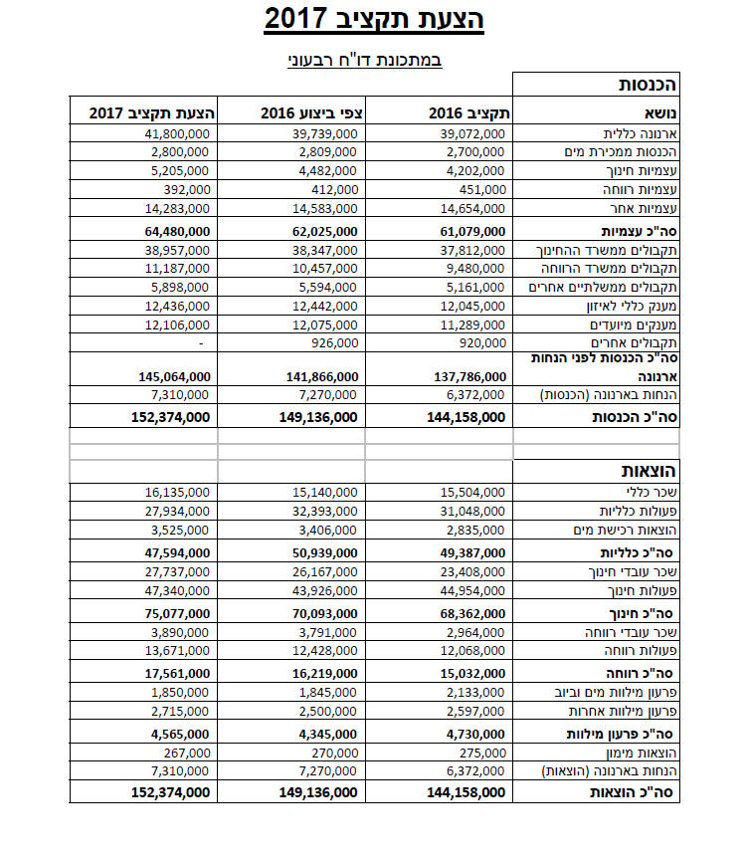
להלן 3 הדפים המרכזיים בתקציב 2017 (ספר התקציב כאמור הועבר לכל חבר וחבר ) .

14
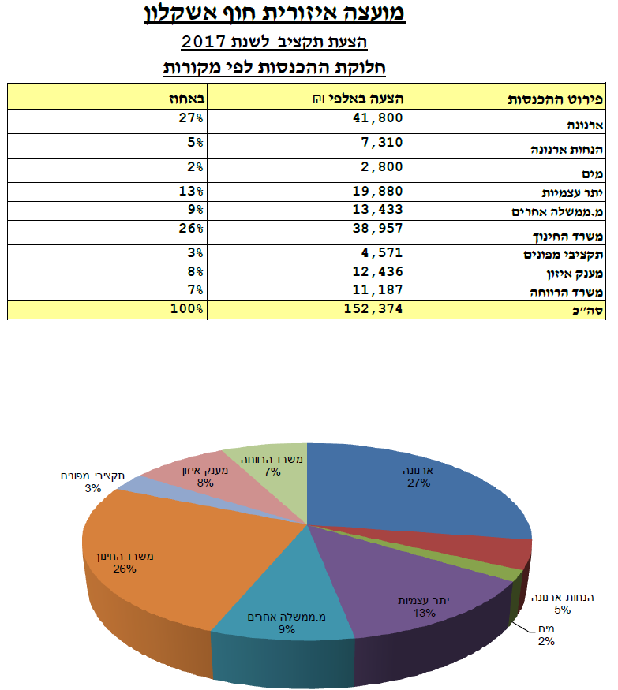

15
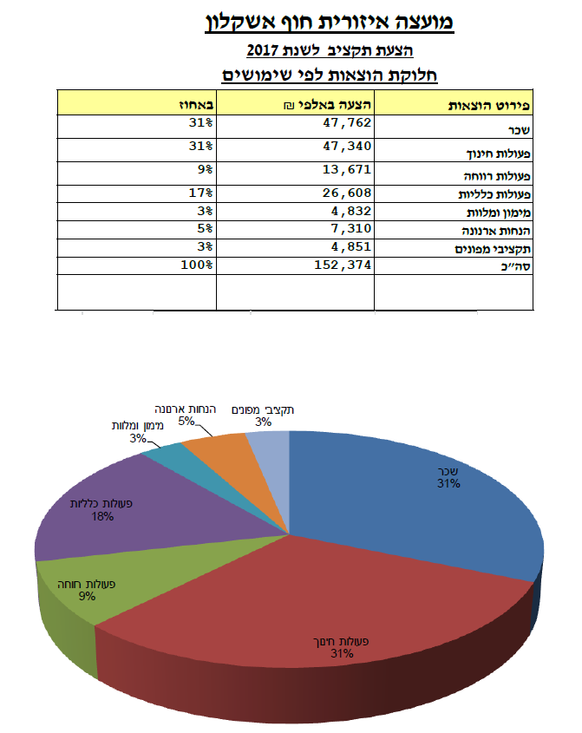

16

- מסגרת כ"א לשנת 2017 – 302.4 משרות.

הצבעה – 17 בעד אישור מסגרת כ"א לשנת 2017 – פה אחד.

- הצעת תקציב מועצה לשנת 2017 ע"ס 152,374 מלש"ח.

הצבעה – 17 בעד אישור תקציב לשנת 2017 – פה אחד.

רשמה: הדס בורשטיין.

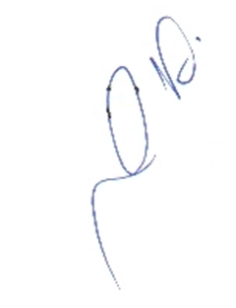
תאריך : 22/01/2017

חתימה: _________

17

